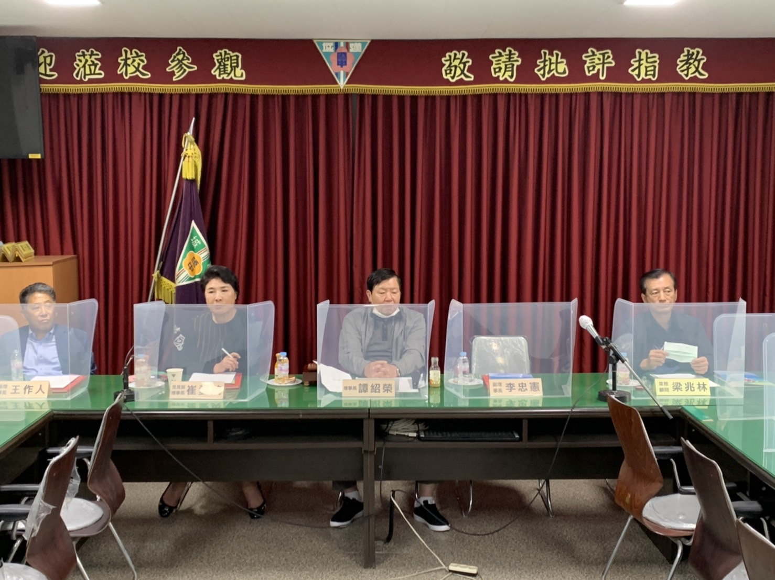
第十四屆理事會 第七次定期會議 2021.10.15
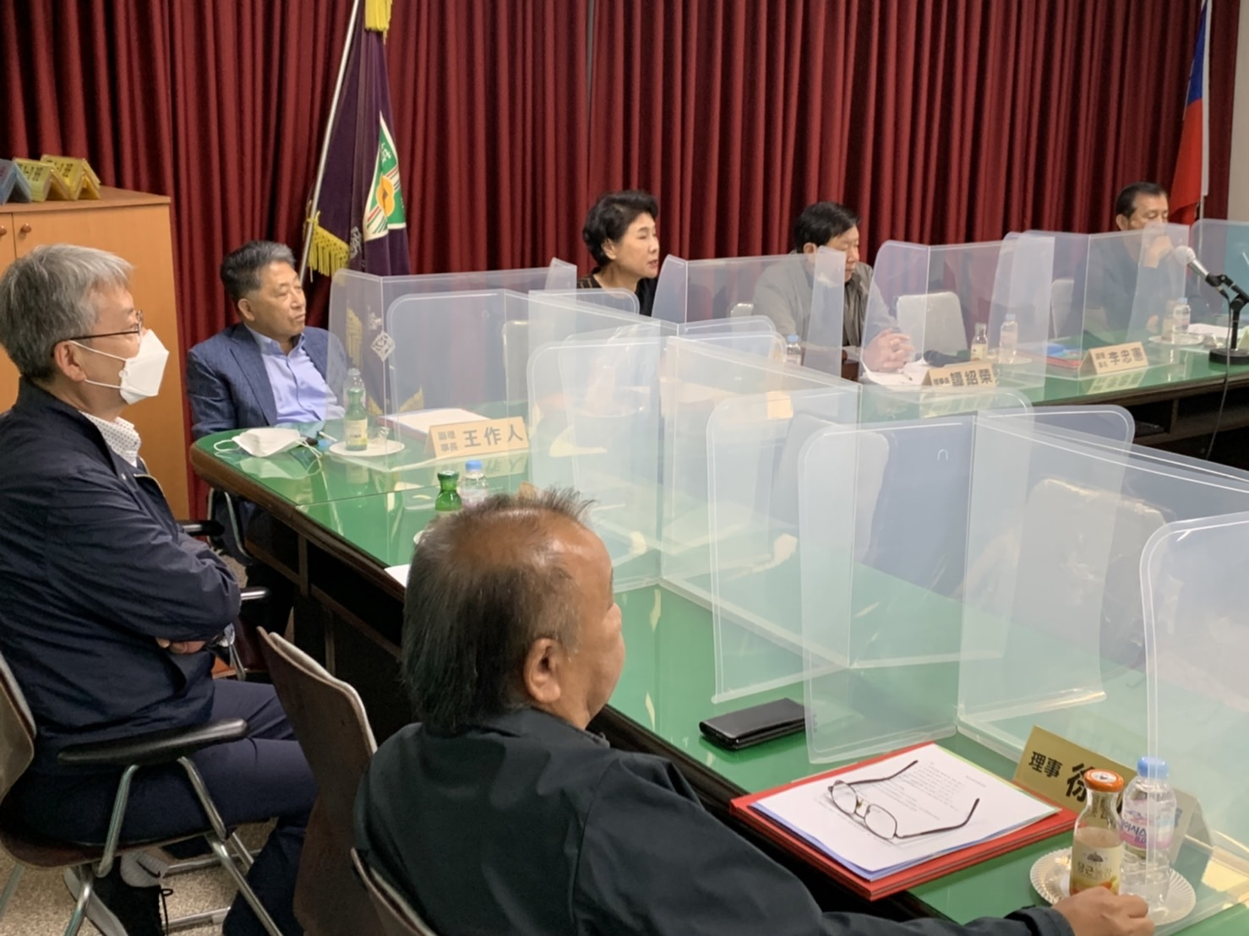
第十四屆理事會 第七次定期會議 2021.10.15
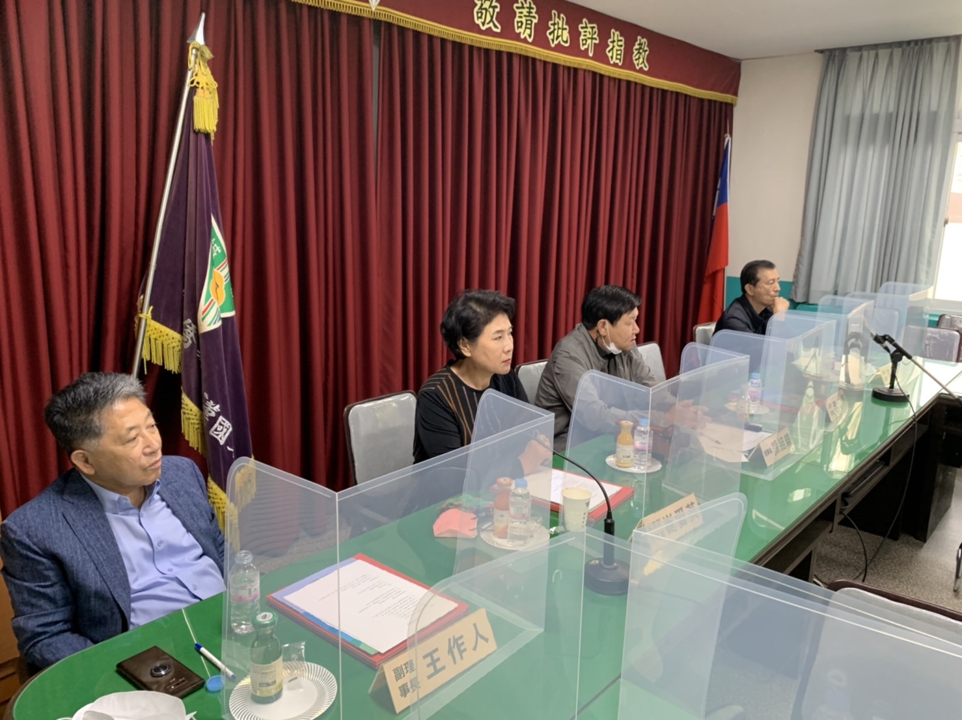
第十四屆理事會 第七次定期會議 2021.10.15
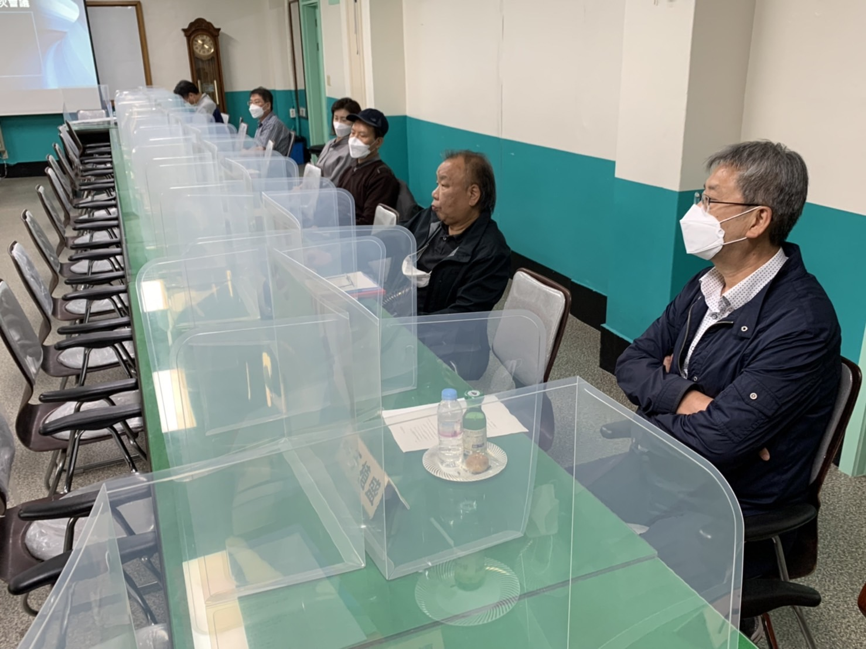
第十四屆理事會 第七次定期會議 2021.10.15
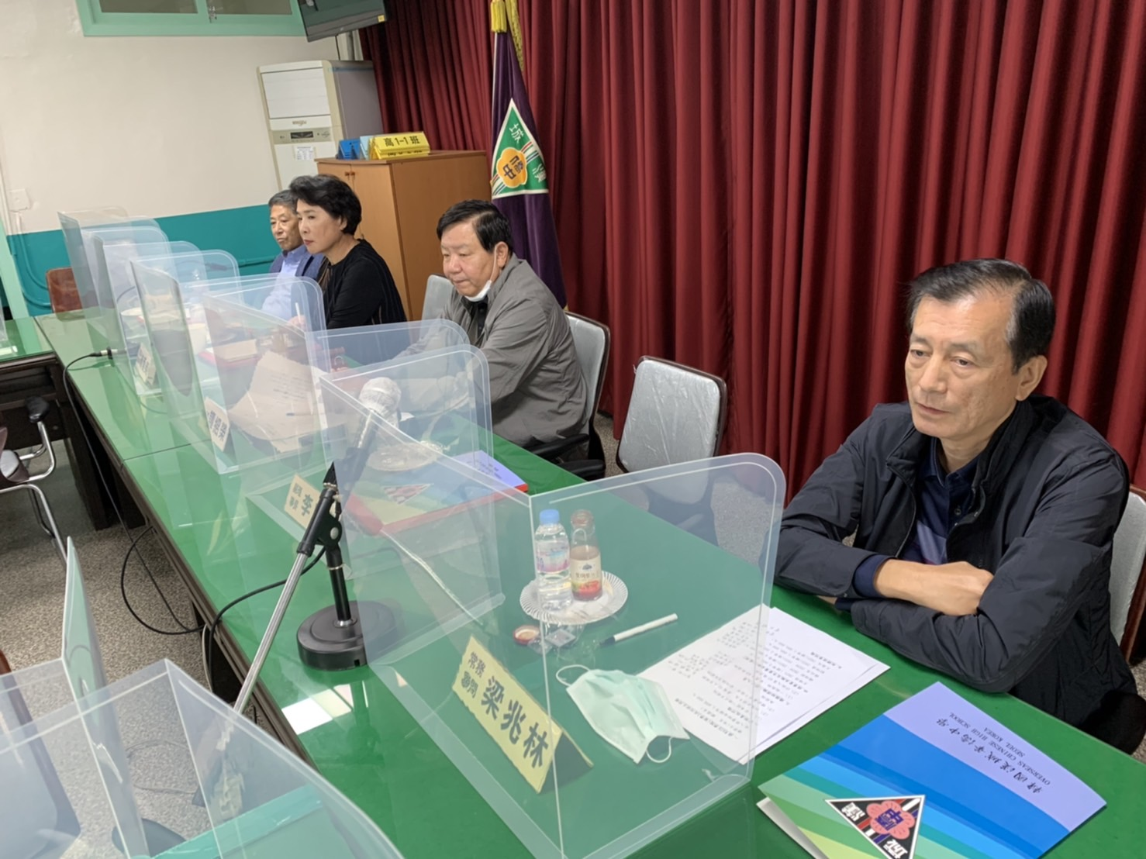
第十四屆理事會 第七次定期會議 2021.10.15
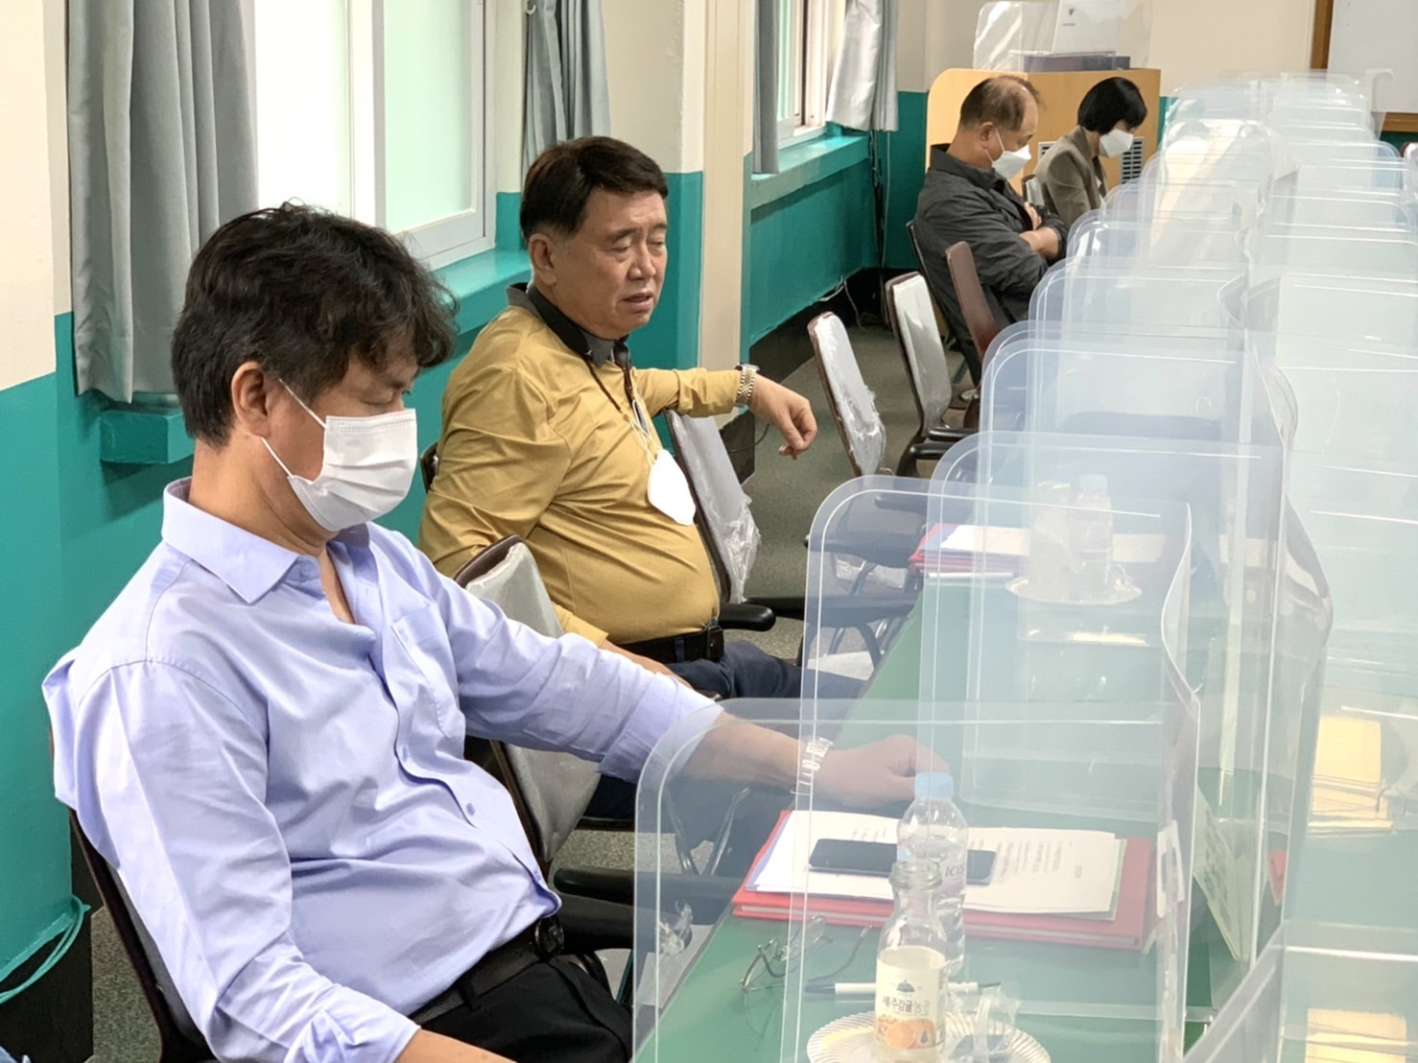
第十四屆理事會 第七次定期會議 2021.10.15
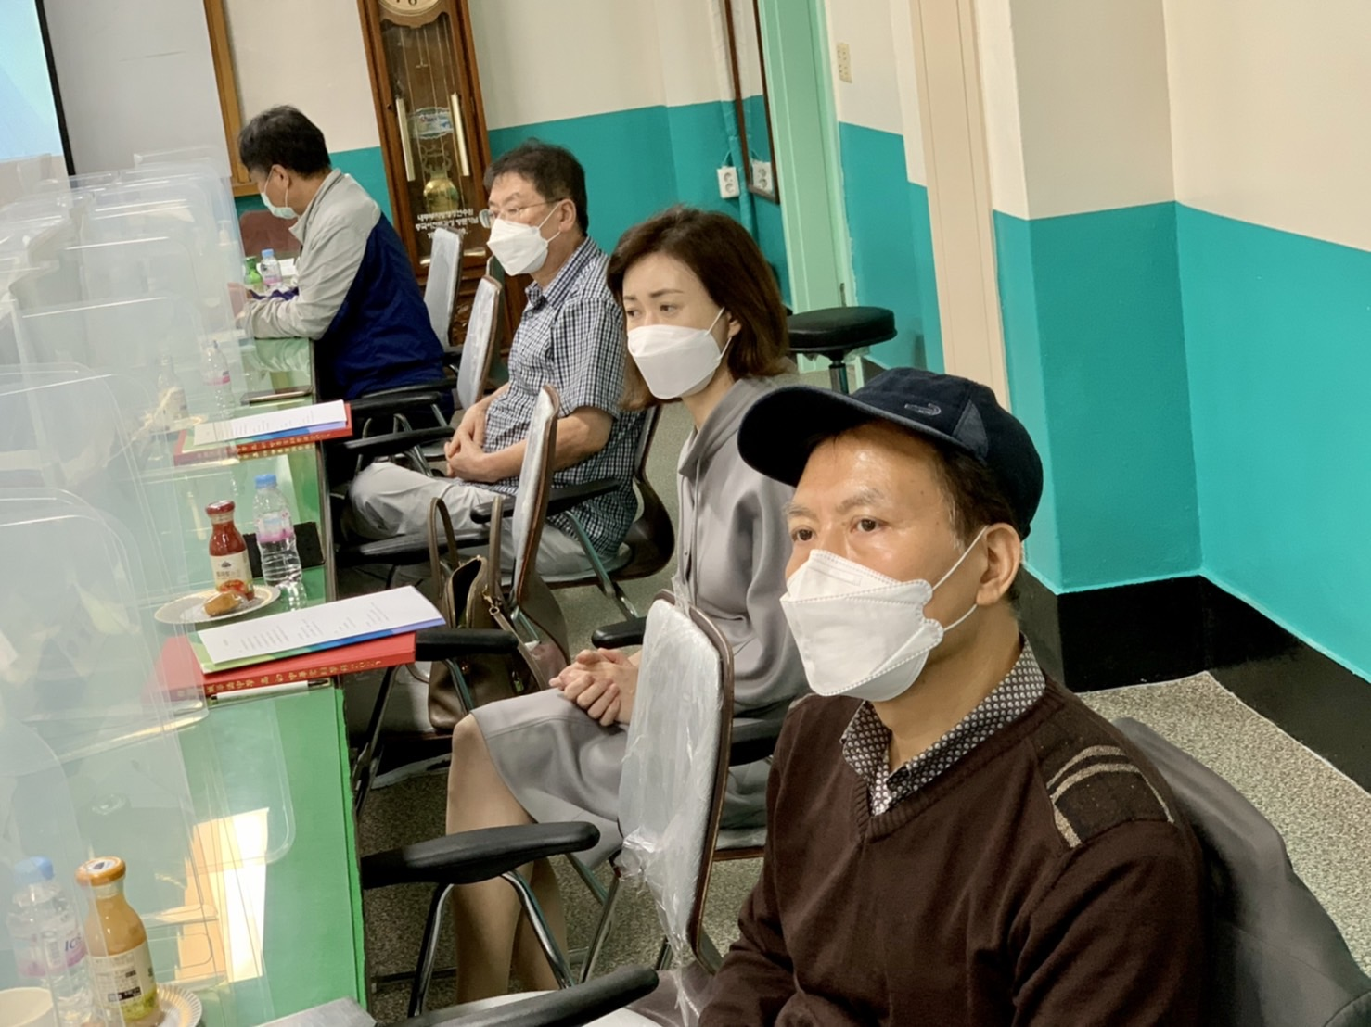
第十四屆理事會 第七次定期會議 2021.10.15
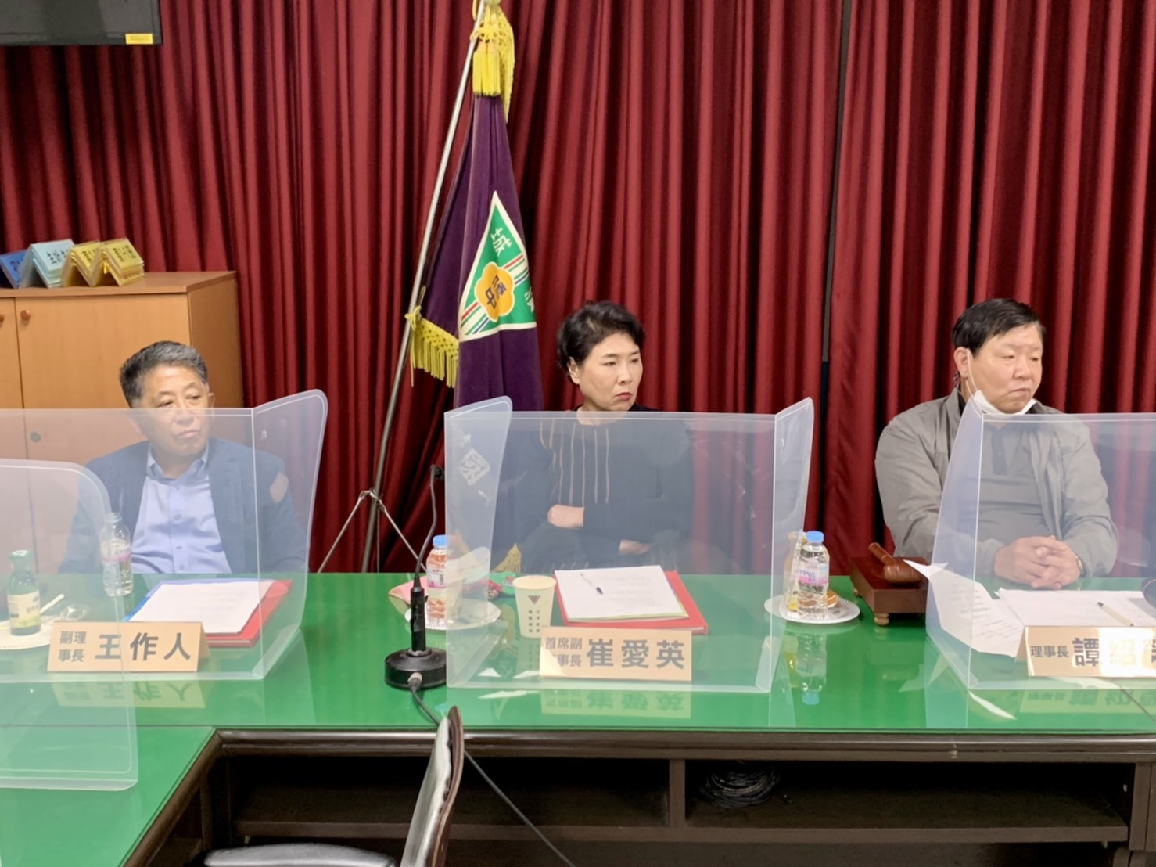
第十四屆理事會 第七次定期會議 2021.10.15
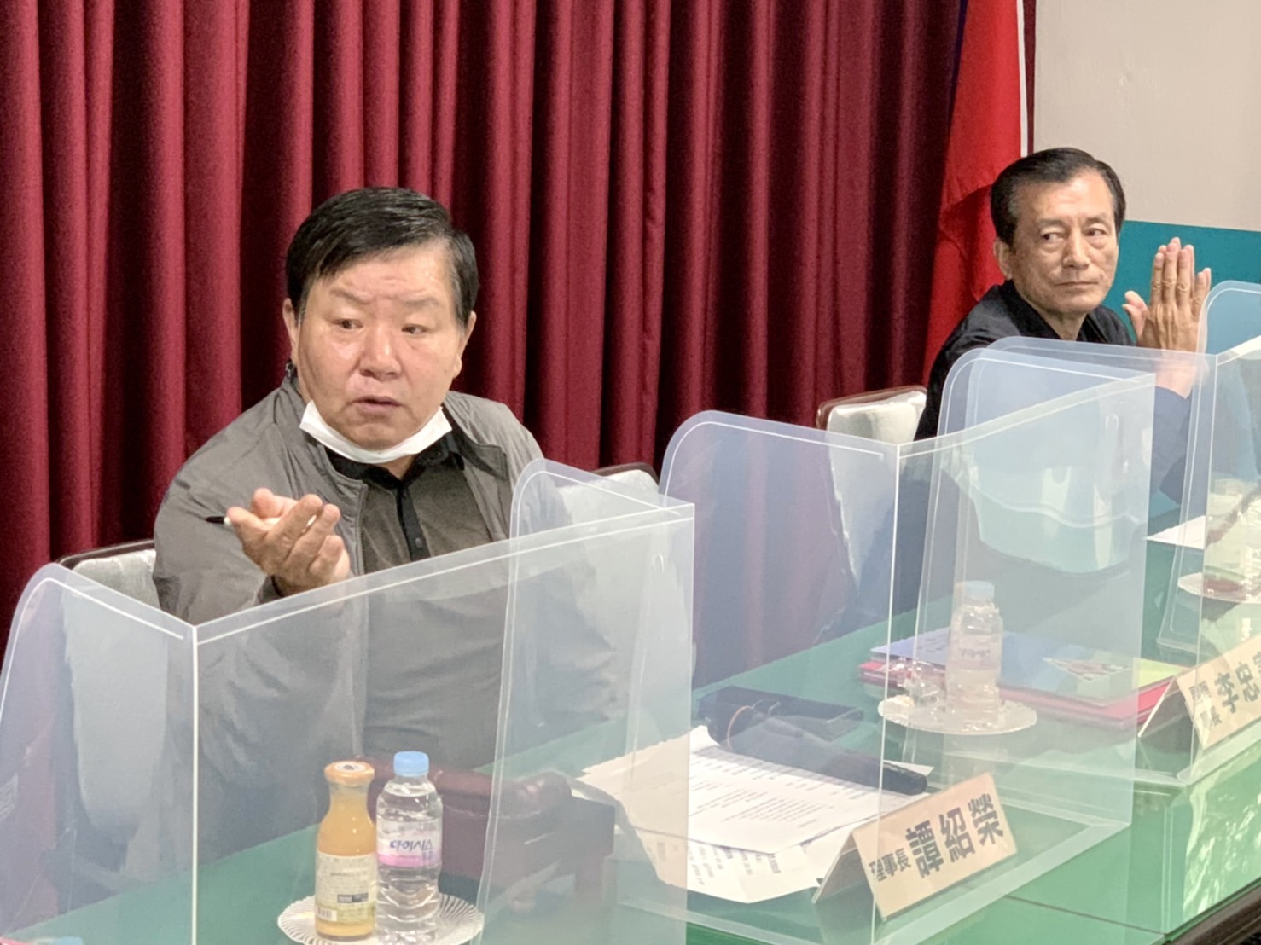
第十四屆理事會 第七次定期會議 2021.10.15
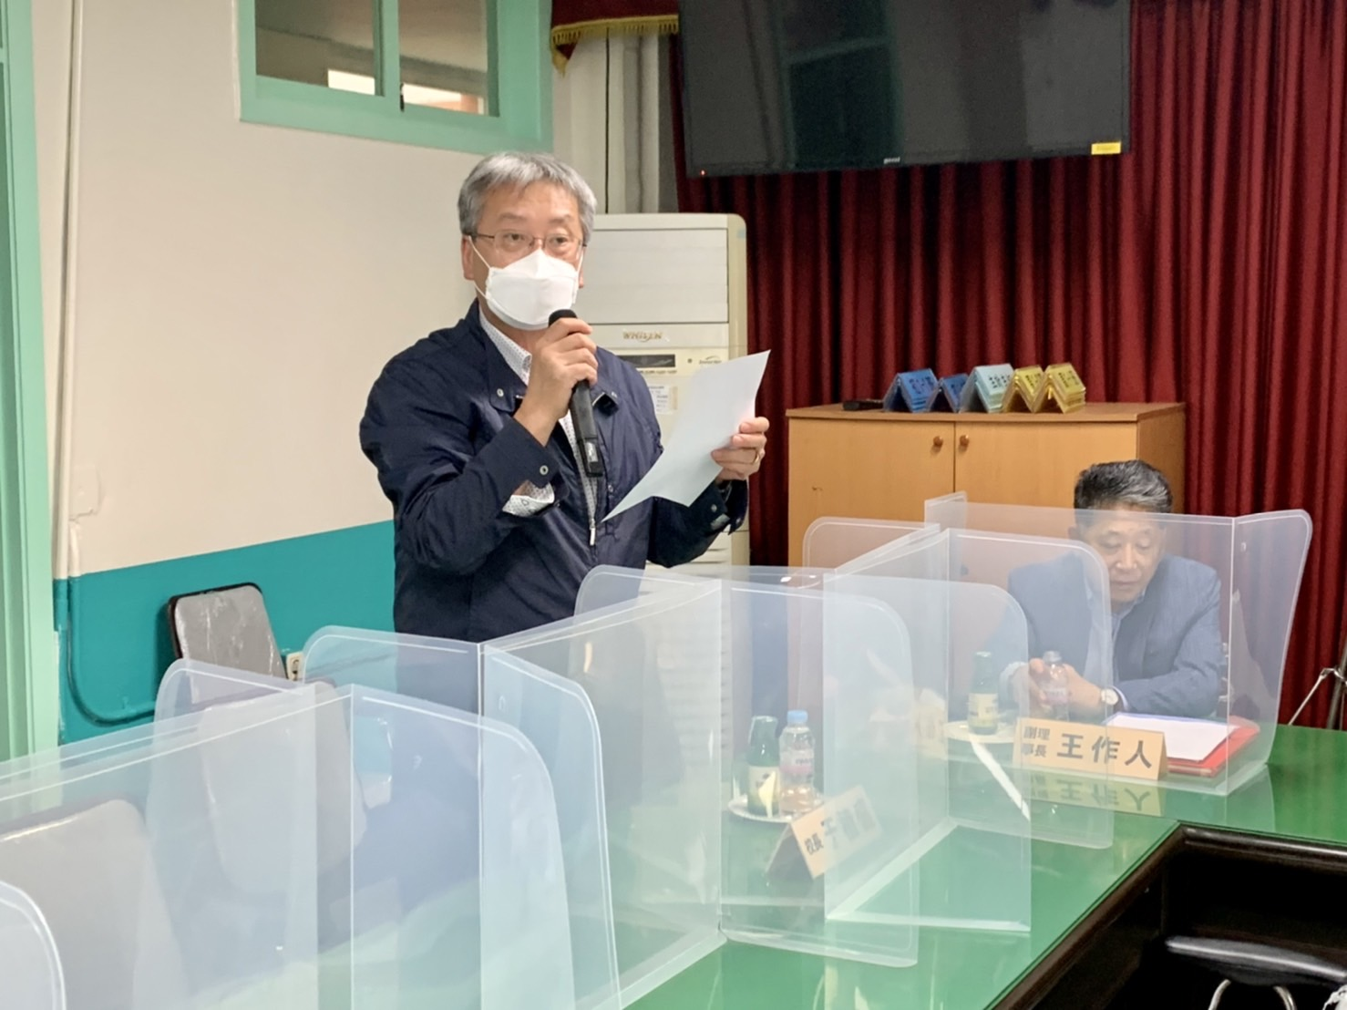
第十四屆理事會 第七次定期會議 2021.10.15
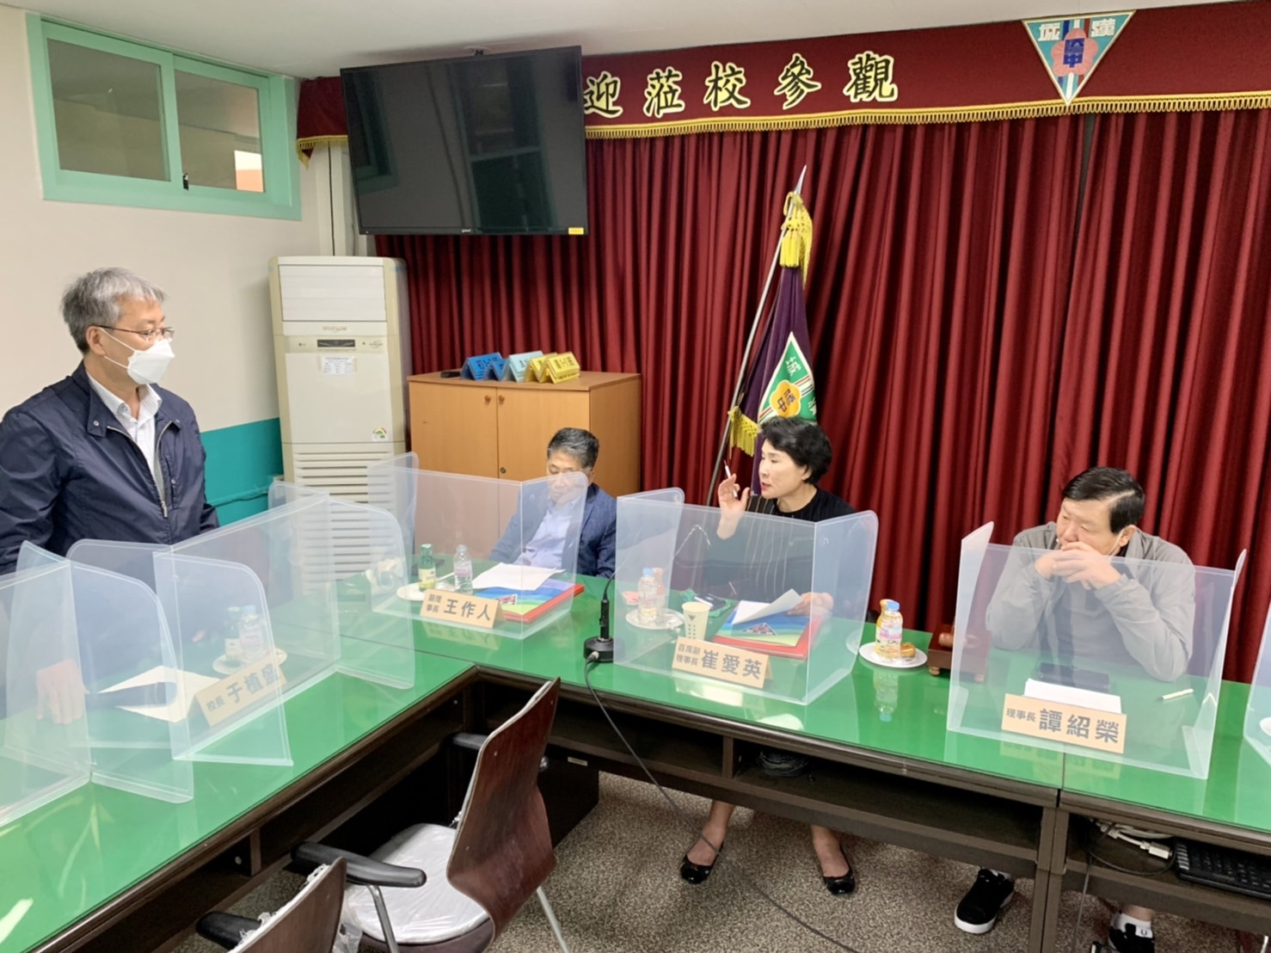
第十四屆理事會 第七次定期會議 2021.10.15
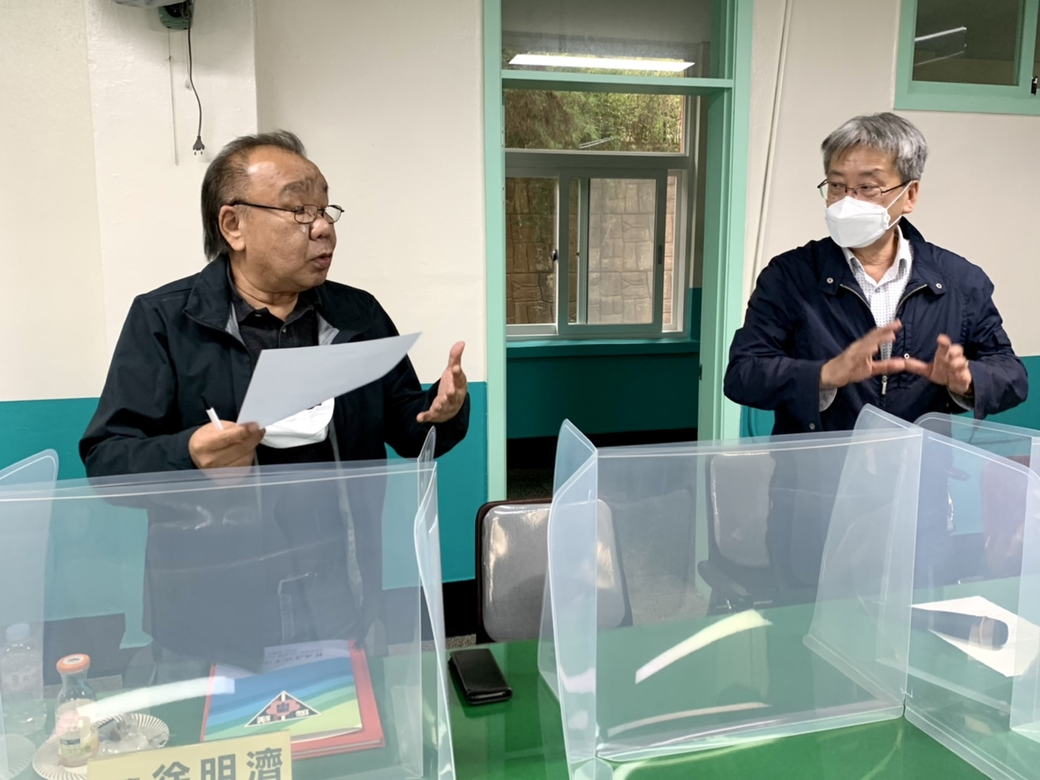
第十四屆理事會 第七次定期會議 2021.10.15

